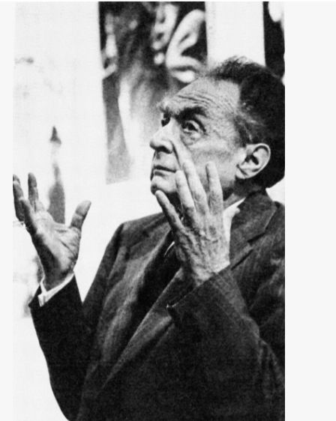

ИНФОРМАЦИОННОЕ ПИСЬМО
Уважаемые коллеги!
Кафедра общего и сравнительно-исторического языкознания филологического факультета МГУ имени М.В. Ломоносова 24-25 декабря 2026 г. проводит научную конференцию, посвящённую наследию Романа Осиповича Якобсона (1896–1982) и современным направлениям развития структурно-функциональных идей в языкознании.
Роман Осипович Якобсон принадлежит к числу учёных, чьи труды во многом определили траекторию развития гуманитарного знания XX века. Его научная биография связала русскую филологическую традицию, Московский лингвистический кружок, Пражскую лингвистическую школу, европейский структурализм и американскую лингвистику. В работах Якобсона язык и речевая деятельность человека последовательно осмыслялись как сложная система отношений участников коммуникативного акта, как важнейший механизм формирования смысла в тексте и его понимания при построении коммуникативного акта.
Широта научных интересов Якобсона — фонология и морфология, теория грамматических категорий и языковых оппозиций, типология и языковые универсалии, семиотика, теория коммуникации, поэтика и проблемы перевода — определила исключительное влияние его идей на различные направления современного языкознания. Разработанные им представления о дифференциальных признаках, функциональной организации языка, соотношении кода и сообщения, поэтической функции, межсемиотическом переводе продолжают оставаться значимыми как для теоретической лингвистики, так и для междисциплинарных исследований текста и коммуникации.
Особую актуальность наследие Якобсона приобретает сегодня, когда меняются условия существования и функционирования языка. Цифровая среда, новые формы медиакоммуникации, мультимодальные тексты, взаимодействие естественного языка с алгоритмическими системами вновь ставят вопросы, которые были принципиальными для Якобсона: как соотносятся форма и функция, код и сообщение, адресант и адресат, вербальные и невербальные средства, структура языковой системы и конкретный коммуникативный акт.
Обращение к наследию Р.О. Якобсона позволяет не только оценить его вклад в историю лингвистики, но и обсудить, какие элементы структурно-функциональной парадигмы сохраняют эвристическую ценность в языкознании XXI века, какие требуют переосмысления и какие новые исследовательские задачи могут быть поставлены на основе его идей.
Кафедра общего и сравнительно-исторического языкознания филологического факультета МГУ предлагает обсудить наследие Р.О. Якобсона и развитие его идей по следующим направлениям:
- Р.О. Якобсон в истории отечественного и мирового языкознания.
- Московский лингвистический кружок и становление структурного подхода к языку.
- Р.О. Якобсон и Пражская лингвистическая школа: функциональный структурализм и его развитие.
- Наследие Р. Якобсона в сравнительно-историческом языкознании.
- Фонология и теория дифференциальных признаков: от Якобсона к современным моделям.
- Грамматические категории, языковые оппозиции и структура языка.
- Синхрония и диахрония: проблемы языковой системности и языковой эволюции.
- Типология языков и языковые универсалии.
- Модель коммуникации Р.О. Якобсона и современные теории описания речевого взаимодействия.
- Функции языка: классическая модель и современные методы описания функционирования языка в речевой деятельности.
- Поэтическая функция языка и проблемы современной лингвистической поэтики.
- Язык и знак: наследие Р.О. Якобсона в современной семиотике.
- Проблемы перевода и межсемиотического взаимодействия в трудах Р.О. Якобсона.
- Наследие Якобсона и современность в функциональной лингвистике, психолингвистике, социолингвистике и когнитивной лингвистике.
- Функции языка и коммуникации в цифровой медиасреде.
- Вербальная и невербальная коммуникация: от структурной семиотики к мультимодальным исследованиям.
- Структурные и функциональные методы в языкознании XXI века: наследие, эволюция, новые методы и инструменты.
- Идеи Р.О. Якобсона в условиях алгоритмизации коммуникации и развития технологий искусственного интеллекта.
Материалы конференции будут опубликованы в сборнике научных статей и индексированы в РИНЦ.
Кафедра общего и сравнительно-исторического языкознания филологического факультета МГУ имени М.В. Ломоносова приглашает филологов, специалистов по общему, сравнительно-историческому и частному языкознанию, истории лингвистики, семиотике, теории текста и коммуникации принять участие в конференции.
Для участия в конференции необходимо направить в Оргкомитет регистрационную форму участника конференции (Приложение), а также тезисы доклада — до 3 декабря 2026 г.
Рекомендуемый объём тезисов — 5000 знаков с пробелами.
Адрес электронной почты для отправки тезисов:
conferenceosia2026@yandex.ru
Кафедра общего и сравнительно-исторического языкознания
филологического факультета
Московского государственного университета имени М.В. Ломоносова

Регистрационная форма участника конференции

1 | Фамилия, имя, отчество (на русском языке)
2 | Last Name, First Name, Middle Name (in English)
4 | Название доклада (на русском)
5 | Paper Title (in English)
6 | В рамках какого раздела конференции Вы хотели бы выступить?
6 | Форма участия в конференции
7 | Полное название организации (на русском)
8 | Full organization name (in English)
9 | Телефон / e-mail:
10 | Фамилия, имя, отчество (на русском языке) всех соавторов | -

С уважением,
Оргкомитет конференции

